Методическая разработка
Использование перфокарт при подготовке дошкольников
к обучению грамоте
Кузнецова Татьяна Николаевна, воспитатель
СП «Детский сад № 22» ГБОУ СОШ № 33 г. Сызрани

Возрастная категория: дети 5-7 лет

Материал:
- Перфокарта представляет собой карточку с 6-8 съемными картинками и таким же количеством прорезей.
- Предметные картинки, которые могут быть закреплены заранее, а могут прикрепляться самими детьми (слева направо, начиная с верхней строчки), например, отгадывая загадки и размещая картинку с отгадкой в указанном месте.
- Листы бумаги соответствующего размера, которые подкладываются под перфокарту, на которых дети будут выполнять задание.
- Простые или цветные карандаши
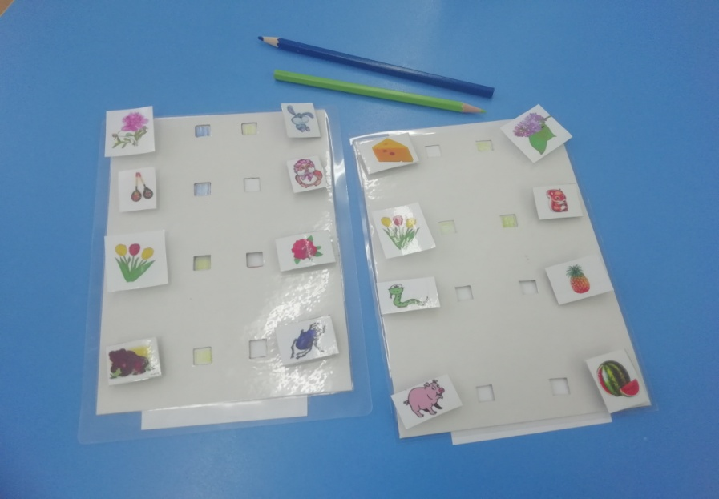
Игры с перфокартами позволяют решать следующие задачи:
- развивать логическое мышление;
- развивать фонематический слух;
- уточнять представления детей о гласных и согласных звуках,
- уточнять представления детей о твердых и мягких, глухих и звонких согласных звуках;
- уточнять представления детей о месте звука в слове;
- совершенствовать умение делить слова на слоги;
- упражнять в подборе пар слов, сходных по звучанию
Информация для педагога:
Игры с перфокартами могут использоваться как в ходе организованной образовательной деятельности, так и в индивидуальной работе. Возможны варианты внесения элементов соревнования, тогда дети могут работать в паре или небольшой подгруппе.
Перфокарты позволяют проверить правильность выполнения задания, как каждым ребенком самостоятельно, так и, обменявшись картой с товарищем, друг у друга.
Удобны перфокарты для реализации принципа тематического планирования образовательного процесса, так как картинки, с которыми предполагается работать, могут соответствовать определенной теме (растения, животные, детский сад и так далее)
Индивидуализация содержания:

Игры с перфокартами способствуют осознанию себя, как участника познавательного и игрового процесса каждым ребенком и позволяют дифференцированно подходить к предлагаемым детям заданиям (в зависимости от уровня подготовленности каждого ребенка педагог варьирует и уровень сложности задания)
Взаимодействие с семьей:

Педагог предлагает перфокарты для совместных игр в семье. Может быть предложен вариант самостоятельно придумать новые игровые задания с перфокартами.
Интеграция образовательных областей:

Речевое развитие, социально-коммуникативное развитие, познавательное развитие.

Предлагаемые игровые задания:
«Определи звук»
К перфокарте прикреплены предметные картинки. Педагог предлагает отметить красным цветом (поставив условный знак в прорези напротив картинки) слова, которые начинаются с гласного звука, а синим цветом, слова, которые начинаются с согласного звука.
Как вариант игры: синим цветом отметить слова, начинающиеся с твердого согласного, зеленым – с мягкого.
«Место звука в слове»
К перфокарте прикреплены предметные картинки. Педагог предлагает отметить условным знаком все картинки, в названиях которых указанный заранее звук стоит в начале слова (как вариант: в середине, в конце). Затем можно предложить обменяться карами с товарищем и проверить правильность выполнения задания.
«Найди пару»
К перфокарте прикреплены картинки, часть названий предметов на которых имеет сходное звучание (рак – мак). Педагог предлагает обозначить пары слов определенным цветом, или определенным значком, если у детей простые карандаши.
«Определи сколько слогов в слове»
К перфокарте прикреплены картинки с предметами, в названиях которых разное количество слогов. Педагог предлагает детям заштриховать квадрат напротив односложных слов одним цветом, а напротив двусложных слов – другим цветом.
«Есть ли звук в слове»
К перфокарте прикреплены предметные картинки. Педагог предлагает отметить условным знаком все картинки в названиях которых есть определенный звук (может показать букву, обозначающую нужный звук на карточке, или сообщить устно)

